8 класс.
§59. Население. Политическая карта Северной Америки

- Подпишите государства и столицы Северной Америки
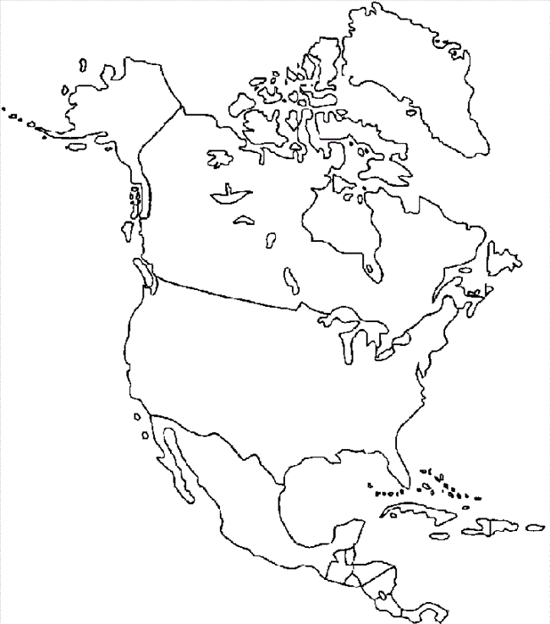
1._______________-_______________
2._______________-_______________
3._______________-_______________
4._______________-_______________
5._______________-_______________

2.Продолжите предложение:
1)Самым крупным мегалополисом Северной Америки считается______________________________________________________.
2) Наибольшая плотность населения характерна для полустрова_____________________________________________________.
3.Подберите правильные пары «города – страна»
А) США 1) Мехико, Гвадалахара
Б) Канада 2) Лос-Анджелес, Нью-Йорк
В) Мексика 3) Торонто, Монреаль

